Конкурсул ал VIII-ля републикан
ал елаборэрилор методиче де евалуаре а резултателор едукационале метадисчиплинаре але елевилор «Комоара идеилор – 2026» пентру кадреле дидактиче дин институцииле де ынвэцэмынт ӂенерал але РМН

Номинализаря: «Комоара сарчинилор ориентате спре компетенце».
Аутор: А.Н. Николаева
Класа: а 4-а
Обьектул: базеле културилор релижиоасе ши але етичий мондене, модулул
«Базеле етичий мондене».
Тема: Сентиментул патриотисмулуй.
Термений апроксимативь де утилизаре а елаборэрий методиче: кварталул
2.
Компетенце-кее: информационалэ ши комуникативэ.
Аспектул компетенцей: екстражеря информацией, капачитатя де а реализа
сарчина дидактикэ.

Текстул сарчиний ориентате спре компетенце
Компонентеле | Концинутул
Стимулул | Ыць аминтешть кыт де мулт ыць плаче каса пэринтяскэ ши куртя буничилор, миросул де плэчинте, пыне ши прэжитурь, кынтечеле пе каре ле кынтэ мама ынаинте де сомн ши повештиле спусе де буника? Кум крезь, де че? Кум се нумеште локул ачеста?
Формуларя сарчиний | 1. Екзаминязэ имажиниле ши детерминэ кувынтул-кее.  2.Рестабилеште провербеле.  3. Листязэ 5 лукрурь мичь – че фачь пентру цара наталэ?  4. Скрие о скрисоаре кэтре патрие (3-5 пропозиций)
Сурса де информаре | 1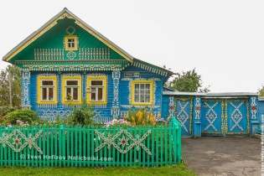 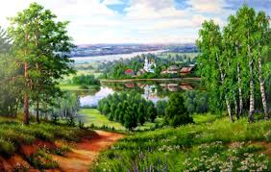 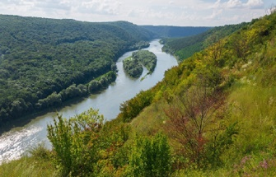  2. Фие пыня кыт де ря, о симць мереу ын инимэ.  Омул фэрэ патрие тот май бунэ е-н цара та.  Апэрэ-ць патрия аша се юбеште.  Патрия ну се каутэ, кум вултурул ышь апэрэ куйбул.  Патрия е ка соареле- е ка привигетоаря фэрэ кынтек.  4. Скрие скрисоаря, утилизынд кувинтеле де репер: «Драгэ патрие, ыць мулцумеск пентру…..», «Ымь плаче …..», «Промит сэ..»
Формуларул де рапортаре | 1.Кувынтул-кее.  2. Провербеле.  3. Че фачь пентру цара наталэ? ( 5 акциунь)  ________________________________________________________  ________________________________________________________  ________________________________________________________  4. Скрисоаре кэтре патрие.
  1
  2
  3
  4
  5
Инструменте де верификаре | 1.Кувынтул-кее.  2. Провербеле.  3. Ынвэц бине, ымь юбеск пэринций, ажут бэтрыний, кынт имнул фрумос, ну арунк гуноюл.  4. Драгэ патрие, ыць мулцумеск пентру пэмынтул богат, пентру соареле калд, пентру пыня густоасэ, пентру оамений харничь ши пентру чей май бунь приетень. Ымь плаче каса мя пэринтяскэ ши фамилия. Ымь плаче сэ мэ плимб пе кэрэриле тале ши сэ ынвэц ын шкоала мя. Промит сэ фак нумай фапте буне.  Скара де евалуаре:  1. Кувынтул-кее детерминат корект – 3 пункте.  2. а) Пентру фиекаре проверб рестабилит корект – 1 пункт.  б) Сынт комисе грешель – 0 пункте.  3. а) Пентру фиекаре акциуне – 1 пункт.  б) Сынт комисе грешель – 0 пункте.  4. а) Скрисоаря есте скрисэ фэрэ грешель ортографиче – 5  пункте.  б) Сынт комисе грешель – 0 пункте.  Пунктаж максимал – 18 пункте  Трансфераря пунктелор ын ноте:  15-18 пункте – «ексчелент»;  11-14 пункте – «бине»;  7-10 пункте – «суфичиент».
  П | А | Т | Р | И | Я
  1 | Фие пыня кыт де ря, тот май бунэ е-н цара та.
  2 | Омул фэрэ патрие е ка привигетоаря фэрэ кынтек.
  3 | Апэрэ-ць патрия аша кум вултурул ышь апэрэ куйбул.
  4 | Патрия ну се каутэ, се юбеште.
  5 | Патрия е ка соареле - о симць мереу ын инимэ.

